19.05.2020 – kl. VI – matematyka

Przerabiamy lekcję – Liczba spełniająca równanie.

(podręcznik str. 197-199)

Na tej lekcji utrwalisz zapisywanie równań i nauczysz się, czym jest liczba spełniająca równanie.

- Materiał dodatkowy 1
https://pistacja.tv/film/mat00382-liczba-spelniajaca-rownanie?playlist=281

- Materiał dodatkowy 2
https://opracowania.pl/opracowania/matematyka/zapisywanie-rownan,oid,1960

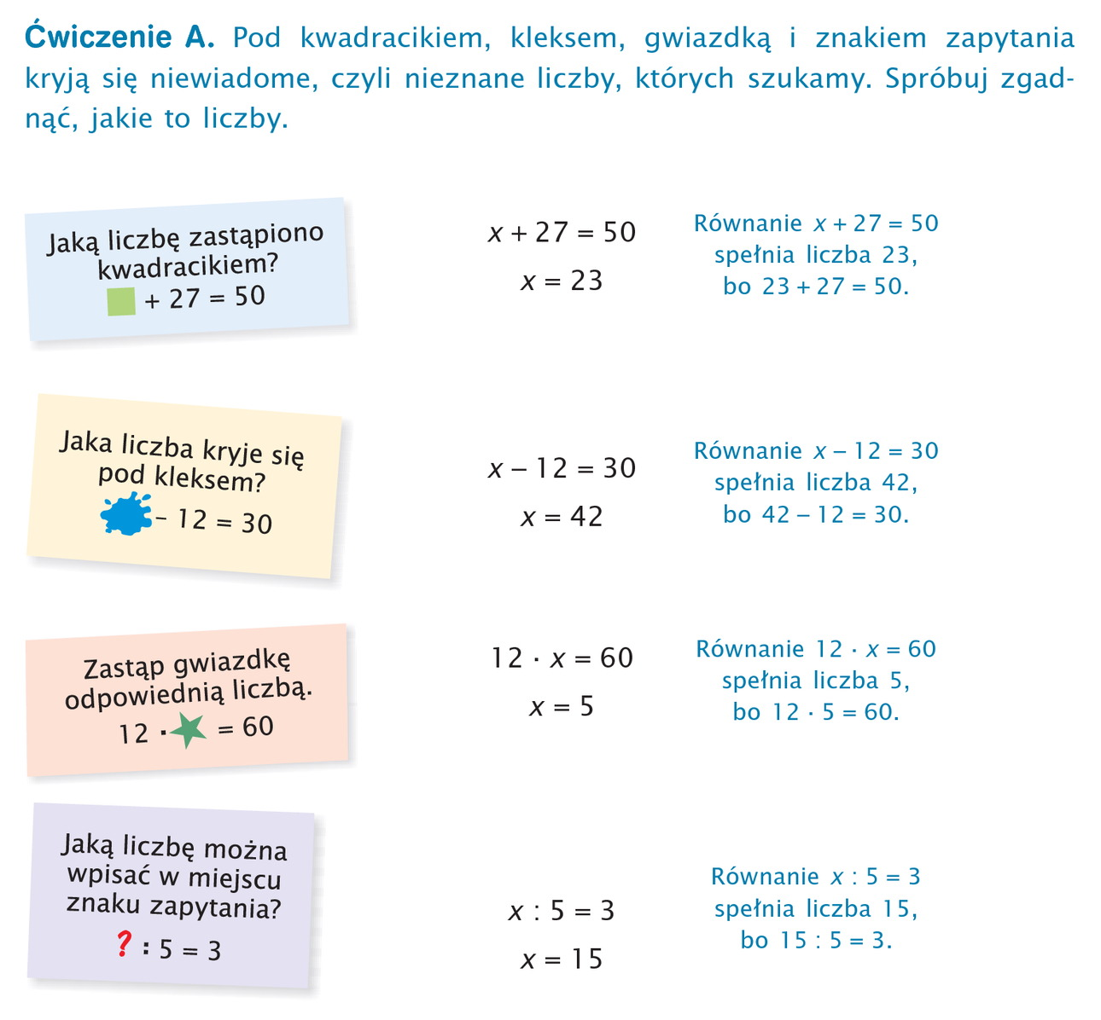

W ćwiczeniach wykonaj zadania na str. 98

